 **PUB-AFTON** 

***i 50´– 60´- tals-anda***

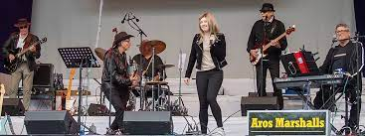Inbjudan

**Onsdagen den 28 sept. kl. 19.00-23.00**

***Närkes Kulturbryggeri***

***Medlemmar fri entre´***

***Icke medlemmar 100 kr***

***(ÖBS Swishnr: 123 139 72 eller kontant)***

***Musik, underhållning, tilltugg m.m. _______________________________________________________***

**Vid köp på Bryggeriet, *kontant eller Swish*. (Ej kort)**

**Adress: Beväringsgatan 2 B (Gamla I 3 området)**

***.***

Välkomna **ÖBS** **Styrelsen/Alex**